ЛАБОРАТОРНАЯ РАБОТА №137
ИССЛЕДОВАНИЕ ХОЛОДИЛЬНИКА ПЕЛЬТЬЕ
Поляков Даниил, Б23-ФЗ
Цель работы: экспериментально определить параметры холодильника Пельтье, определить значение тока, соответствующего максимальной разнице температур при работе прибора в качестве холодильника, определить максимальную разность температур, которую можно при этом получить; оценить «ток разрушения» при работе прибора в качестве нагревателя.
Оборудование:
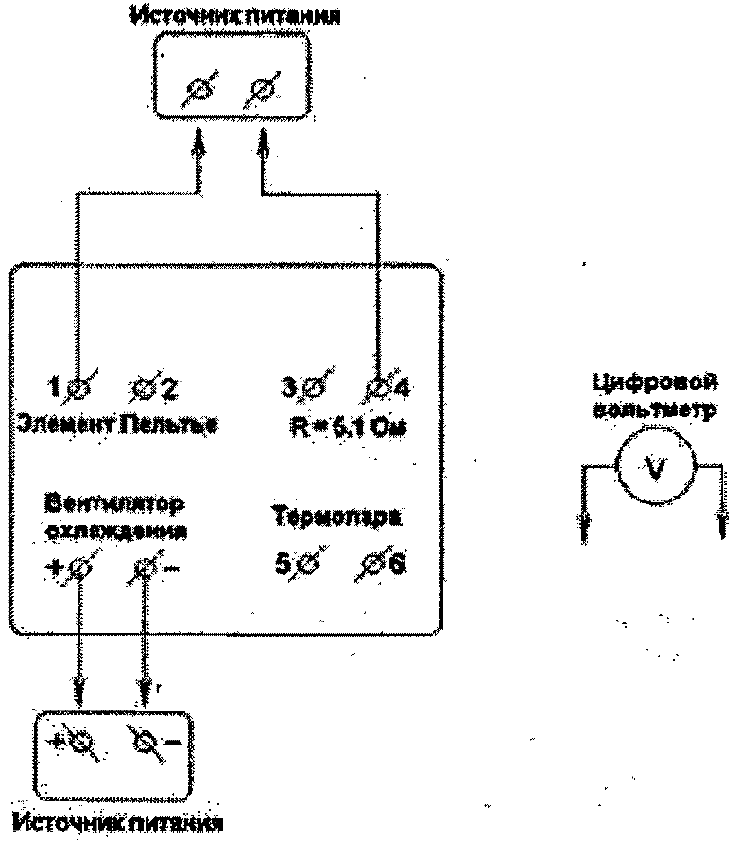
- Модуль Пельтье;
- Вентилятор с радиатором;
- Термопара;
- Резистор с сопротивлением R = 5.1 Ом;
- Цифровой вольтметр В7 – 65/3;
- Два источника тока;
- Набор соединительных проводов.
Расчётные формулы:
- Термоэдс термопары ε и напряжение на модуле Пельтье U:
I – сила тока, проходящего через модуль Пельтье;
S – члены ряда порядка I³ и выше;
α' – коэффициент термоэдс термопары;
K – теплопроводность модуля Пельтье;
R – сопротивление модуля Пельтье;
α – коэффициент термоэдс модуля Пельтье;
П₁ – коэффициент Пельтье модуля Пельтье при комнатной температуре T₁.
- Сопротивление модуля Пельтье:
- Коэффициент Пельтье модуля Пельтье при комнатной температуре:
- Коэффициент термоэдс модуля Пельтье:
T₁ – комнатная температура.
- Теплопроводность модуля Пельтье:
T₁ – комнатная температура.
- Коэффициент термоэдс термопары:
T₁ – комнатная температура.
- Сила тока, соответствующая максимальной разности температур при работе прибора в качестве холодильника:
П₁ – коэффициент Пельтье модуля Пельтье при комнатной температуре;
R – сопротивление модуля Пельтье.
- Максимальная разность температур при работе прибора в качестве холодильника:
П₁ – коэффициент Пельтье модуля Пельтье при комнатной температуре;
R – сопротивление модуля Пельтье;
K – Теплопроводность модуля Пельтье.
- «Ток разрушения» прибора:
K – теплопроводность модуля Пельтье;
α – коэффициент термоэдс модуля Пельтье.
- Формулы для вычисления погрешностей:
  - Абсолютная погрешность косвенных измерений:

Порядок измерений
- Соберём схему. Подключим один источник питания к вентилятору, а другой – к цепи «элемент Пельтье – резистор», т.е. к точкам 1 и 4, как указано на схеме. Включим источники питания, установим на источнике питания элемента Пельтье такое напряжение, чтобы отображаемая на нём сила тока была примерно равна 1 А. Убедимся, что внешняя поверхность элемента Пельтье охлаждается; если она нагревается, поменяем полярность источника тока. В таком положении будем считать протекающий ток положительным, а при использовании элемента Пельтье в качестве нагревателя – отрицательным.
- Подключим вольтметр к термопаре, подождём около 2 минут до установления термодинамического равновесия, и снимем показания вольтметра ε ЭДС на термопаре. После этого измерим напряжение на резисторе U_{R} и на модуле Пельтье U. Будем изменять ЭДС источника, чтобы шаг силы тока в цепи был примерно равен 0.1 А и повторять измерения.
- При достижении силы тока, равной 0, поменяем полярность источника ЭДС, поменяв концы проводов на клеммах 1 и 4 местами. Повторим измерения, повышая силу тока до тех пор, пока не достигнем силы тока I ≈ 1.0 А. После этого повторим такие же измерения в обратном порядке.
Таблицы и обработка данных
1. Анализ измеренных зависимостей.
Силу тока в цепи находим через напряжение на резисторе: . Сопротивление резистора R=5.10±0.05 Ом.
Таблица. Зависимость ЭДС термопары и напряжения на элементе Пельтье от силы тока в цепи ε(I) и U(I)
№ | U_{R}, В | I, А | ε, мВ | U, В
1 | 4.948 | 0.970 | 2.17 | 5.397
2 | 4.530 | 0.888 | 2.02 | 4.956
3 | 4.041 | 0.792 | 1.85 | 4.437
4 | 3.532 | 0.693 | 1.66 | 3.893
5 | 3.027 | 0.594 | 1.46 | 3.356
6 | 2.525 | 0.495 | 1.25 | 2.820
7 | 2.0361 | 0.399 | 1.05 | 2.298
8 | 1.5330 | 0.301 | 0.82 | 1.7533
9 | 1.0299 | 0.202 | 0.58 | 1.2010
10 | 0.5307 | 0.104 | 0.32 | 0.6392
11 | -0.5003 | -0.098 | -0.32 | -0.6079
12 | -0.9928 | -0.195 | -0.65 | -1.2344
13 | -1.4905 | -0.292 | -1.02 | -1.9018
14 | -1.9576 | -0.384 | -1.40 | -2.565
15 | -2.483 | -0.487 | -1.86 | -3.358
16 | -2.985 | -0.585 | -2.36 | -4.171
17 | -3.480 | -0.682 | -2.95 | -5.057
18 | -3.960 | -0.776 | -3.52 | -5.962
19 | -4.467 | -0.876 | -4.27 | -7.040
20 | -4.920 | -0.965 | -5.00 | -8.070
21 | -4.585 | -0.899 | -4.49 | -7.340
22 | -4.105 | -0.805 | -3.78 | -6.315
23 | -3.582 | -0.702 | -3.12 | -5.296
24 | -3.092 | -0.606 | -2.58 | -4.431
25 | -2.569 | -0.504 | -2.01 | -3.544
26 | -2.0360 | -0.399 | -1.50 | -2.704
27 | -1.5332 | -0.301 | -1.07 | -1.9760
28 | -1.0643 | -0.209 | -0.71 | -1.3362
29 | -0.5563 | -0.109 | -0.36 | -0.6824
30 | 0.4826 | 0.095 | 0.26 | 0.5651
31 | 1.0052 | 0.197 | 0.54 | 1.1615
32 | 1.5069 | 0.295 | 0.79 | 1.7155
33 | 2.0245 | 0.397 | 1.02 | 2.273
34 | 2.488 | 0.488 | 1.22 | 2.769
35 | 3.034 | 0.595 | 1.44 | 3.345
36 | 3.504 | 0.687 | 1.63 | 3.843
37 | 4.051 | 0.794 | 1.82 | 4.419
38 | 4.542 | 0.891 | 2.01 | 4.949
39 | 4.995 | 0.979 | 2.15 | 5.432
Теперь необходимо выбрать степень аппроксимирующего полинома для зависимостей ε(I) и U(I). При рассмотрении степеней полинома 3, 4 и 5, в обоих случаях наименьшая погрешность коэффициентов B₁ и B₃ (при x и x³) наблюдалась при полиноме 4-й степени, поэтому будем использовать полиномы 4-й степени.
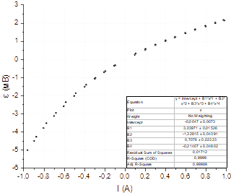
График 1. Зависимость ЭДС термопары от силы тока в цепи ε(I) и результаты аппроксимации
Формула аппроксимирующего полинома:

Коэффициенты полинома соответствуют коэффициентам A и B в формуле для ε(I):

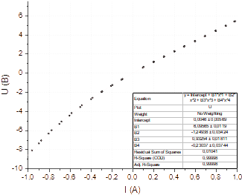
График 2. Зависимость напряжения на элементе Пельтье от силы тока в цепи U(I) и результаты аппроксимации.
Формула аппроксимирующего полинома:

Коэффициенты полинома соответствуют коэффициентам C и D в формуле для U(I):

2. Вычисление параметров элемента Пельтье и термопары.
Температура в комнате T₁=20.1±0.1 °C.
- Сопротивление модуля Пельтье:

- Коэффициент Пельтье модуля Пельтье при комнатной температуре:

- Коэффициент термоэдс модуля Пельтье:

- Теплопроводность модуля Пельтье:

- Коэффициент термоэдс термопары:

Оценим значение тока, соответствующего максимальной разности температур при работе прибора в качестве холодильника и максимальную разность температур, которую можно при этом получить:

Оценим «ток разрушения» при работе прибора в качестве нагревателя:

Выводы
Мы подтвердили существование термоэлектрических явлений: явление Зеебека, на котором основано измерение температуры с помощью термопары, и явление Пельтье, на котором основаны модули Пельтье, переносящие тепло с одной поверхности на другую. При пропускании тока через модуль Пельтье в одном направлении рассматриваемая сторона охлаждалась, а при смене полярности – нагревалась, т. е. менялось направление переноса тепла. На термопаре, приложенной своими концами к противоположным поверхностям модуля Пельтье, образовывалась ЭДС, значение которой зависит от разности температур.
Были получены следующие параметры элемента Пельтье и термопары:
- Сопротивление модуля Пельтье:

- Коэффициент Пельтье модуля Пельтье при комнатной температуре:

- Коэффициент термоэдс модуля Пельтье:

- Теплопроводность модуля Пельтье:

- Коэффициент термоэдс термопары:

- Ток, соответствующий максимальной разности температур при работе элемента Пельтье в качестве холодильника:

- Максимальная разность температур, достигаемая данным элементом Пельтье при работе в качестве холодильника:

- «Ток разрушения» при работе прибора в качестве нагревателя:

